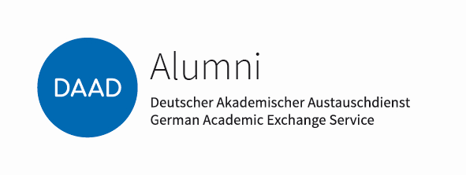 |  | Deutscher Akademischer Austauschdienst  German Academic Exchange Service
Referat ST16  Alumni: Grundsatz und Koordination |  | E-Mail: daad-alumni@daad.de  Internet: https://www.daad.de/de/alumni/foerderprogramme-fuer-alumni-vereine/

Antrag auf Bewilligung eines Zuschusses für Publikationen
und Ausstattung mit Informationstechnologie
Stand: Oktober 2021

Antragsteller:
Name des Vereins
Adresse:
Tel./ Fax:
E-Mail:
Internet:

Ich beantrage (kurze Begründung bitte beifügen)
einen Zuschuss für eine  digitale Vereinspublikation: | €
einen Zuschuss zur EDV-Ausstattung in Höhe von:  (nur devisenschwache und Entwicklungsländer)  max. € 2.500,-, bitte 3 vergleichbare Angebote  verschiedener Firmen einreichen | €

Eine Begründung für die Maßnahme | liegt bei
Bei Maßnahmen im Ausland:
Eine Stellungnahme durch die Botschaft/ein Generalkonsulat der Bundesrepublik Deutschland, einer DAAD-Außenstelle, eines
DAAD-Lektors oder eines Goethe-Institutes | liegt bei

Unterschrift des Antragstellers Ort, Datum

